

LABORATORIO 4
SISTEMAS DE INFORMACIÓN PARA LA GESTIÓN

Agustin Barnils
Ingeniería Civil Industrial, 202360650-2, abarnils@usm.cl, Paralelo 100

Prof. Patricio Cifuentes
https://github.com/abarnils/ICN292-Lab4-Barnils-Agustin
NOVIEMBRE, 2026
Campus Vitacura

Consulta 1
SELECT nombre, genero
FROM autores
WHERE pais <> 'Chile' OR pais IS NULL
ORDER BY nombre;
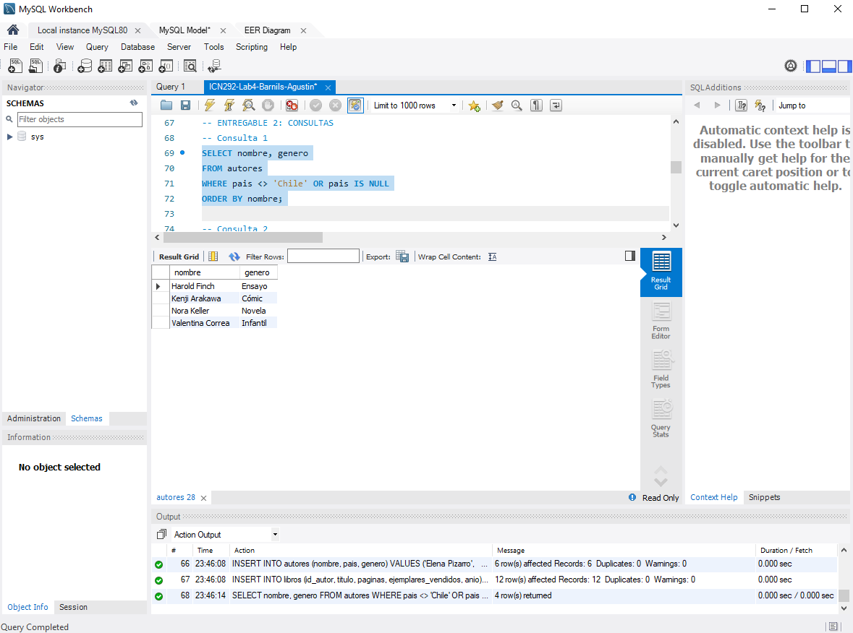
La comparación pais <> 'Chile' devuelve verdadero solo para los países distintos de Chile; cuando pais es NULL el resultado es NULL (desconocido) y no verdadero, por lo que el WHERE descarta esa fila. Por eso se agrega OR pais IS NULL.

Consulta 2
SELECT titulo, paginas
FROM libros
WHERE paginas >= 190 AND paginas <= 220
ORDER BY paginas;
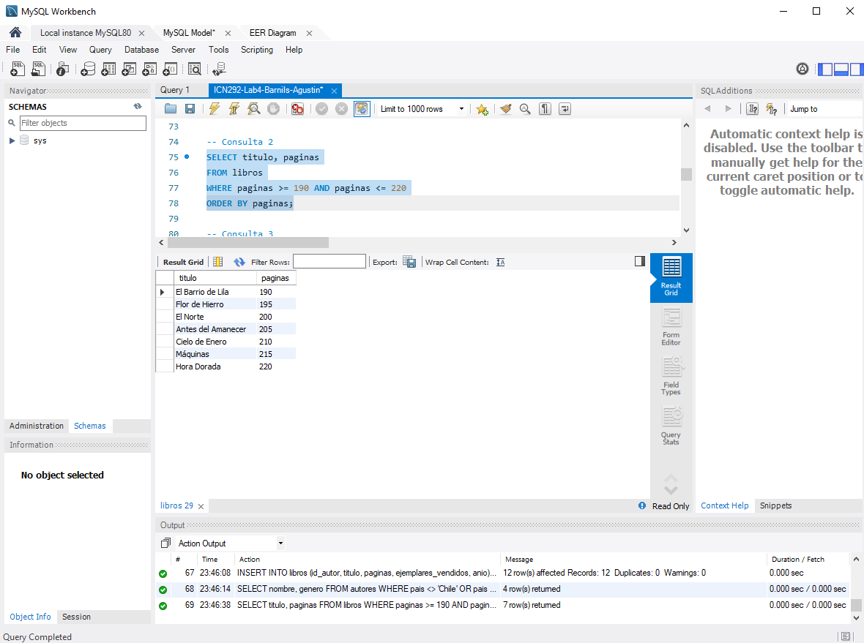

Consulta 3
SELECT COUNT(*) AS total_libros,
SUM(ejemplares_vendidos) AS total_ejemplares_vendidos,
AVG(paginas) AS promedio_paginas,
MIN(anio) AS anio_mas_antiguo,
MAX(ejemplares_vendidos) AS max_ejemplares_vendidos
FROM libros;
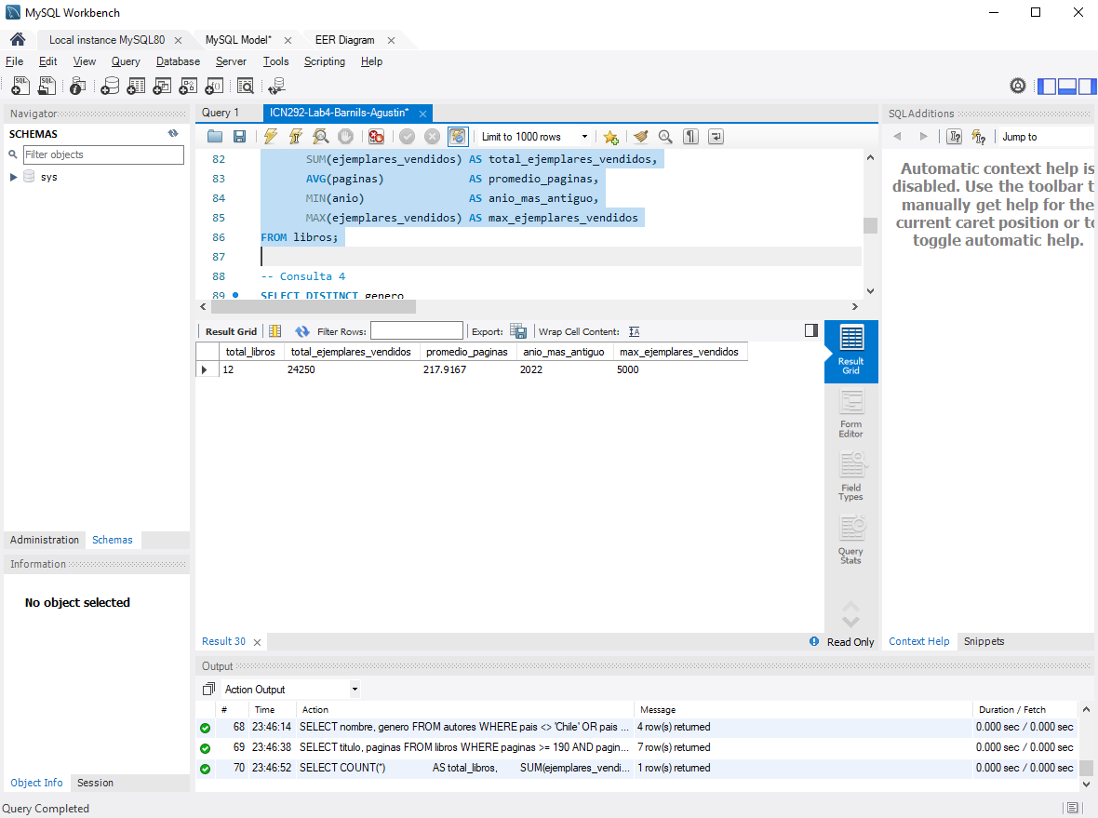

Consulta 4
SELECT DISTINCT genero
FROM autores
ORDER BY genero;
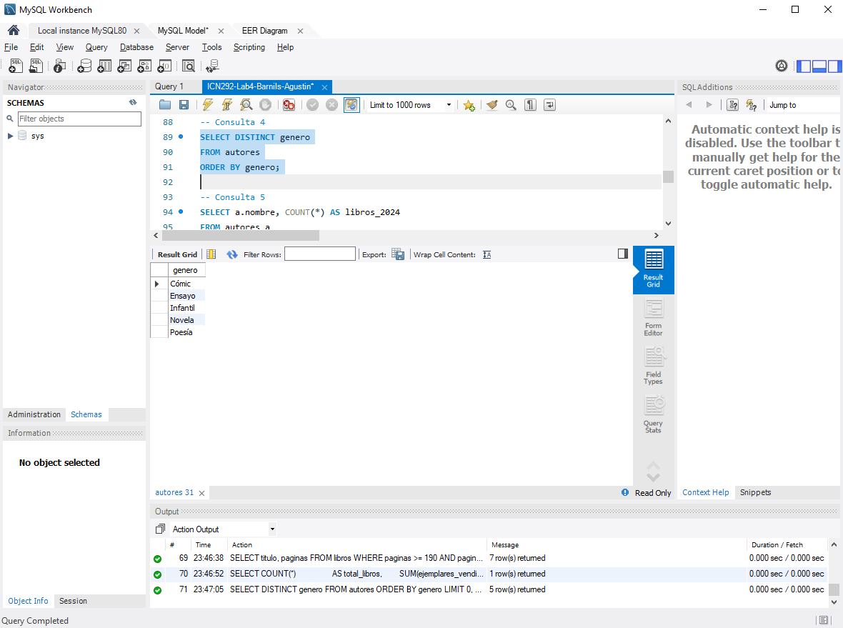

Consulta 5
SELECT a.nombre, COUNT(*) AS libros_2024
FROM autores a
JOIN libros l ON l.id_autor = a.id_autor
WHERE l.anio = 2024
GROUP BY a.id_autor, a.nombre
HAVING COUNT(*) > 1
ORDER BY a.nombre;
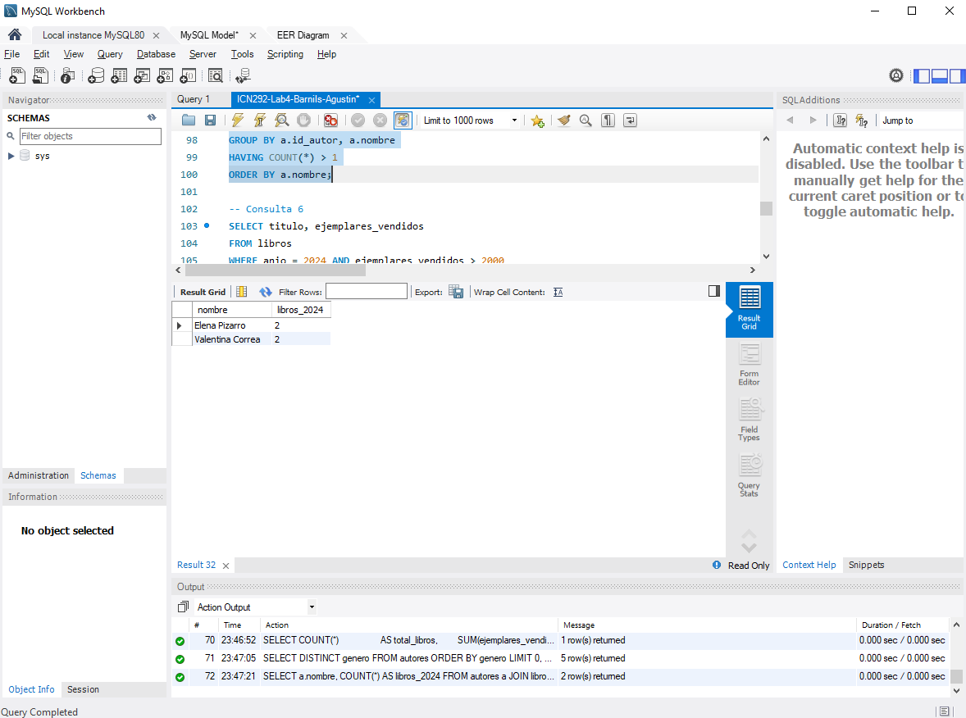

Consulta 6
SELECT titulo, ejemplares_vendidos
FROM libros
WHERE anio = 2024 AND ejemplares_vendidos > 2000
ORDER BY ejemplares_vendidos DESC
LIMIT 3;
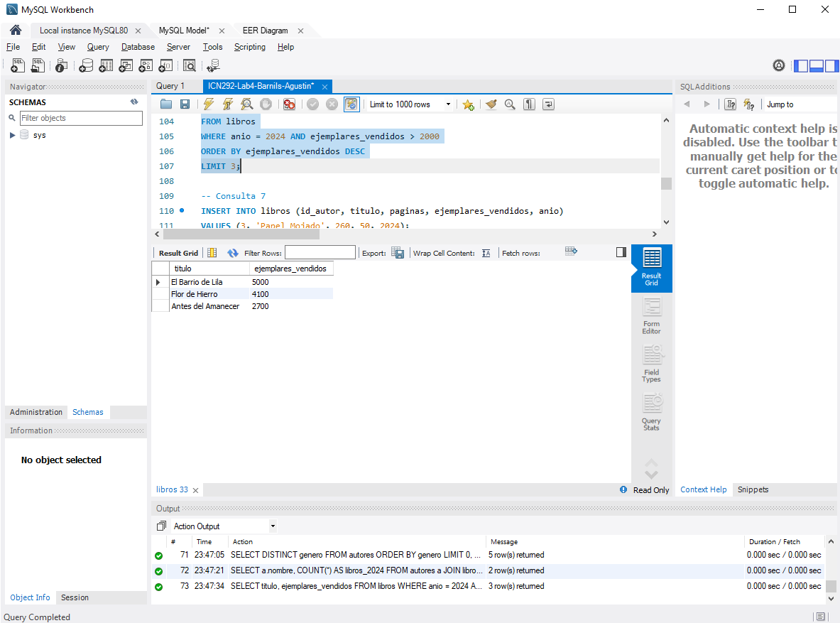

Consulta 7
INSERT INTO libros (id_autor, titulo, paginas, ejemplares_vendidos, anio)
VALUES (3, 'Papel Mojado', 260, 50, 2024);
SELECT * FROM libros WHERE titulo = 'Papel Mojado';
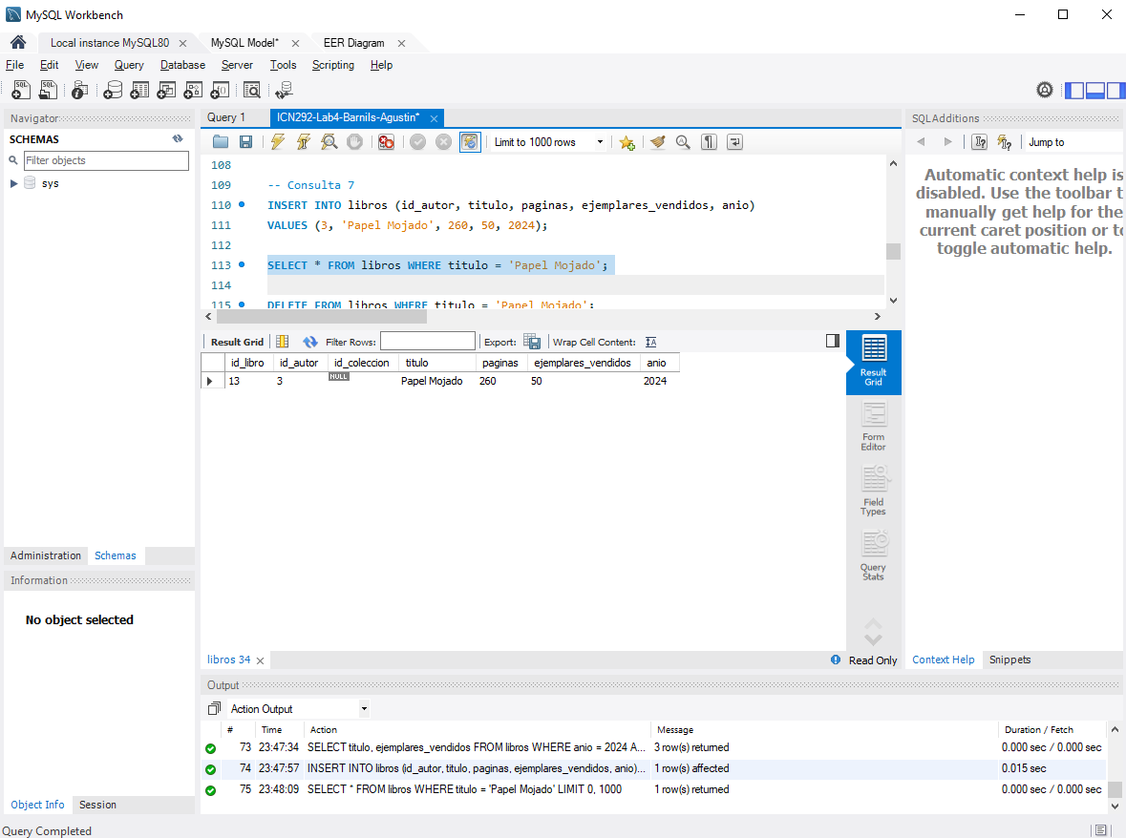
DELETE FROM libros WHERE titulo = 'Papel Mojado';

SELECT * FROM libros WHERE titulo = 'Papel Mojado';
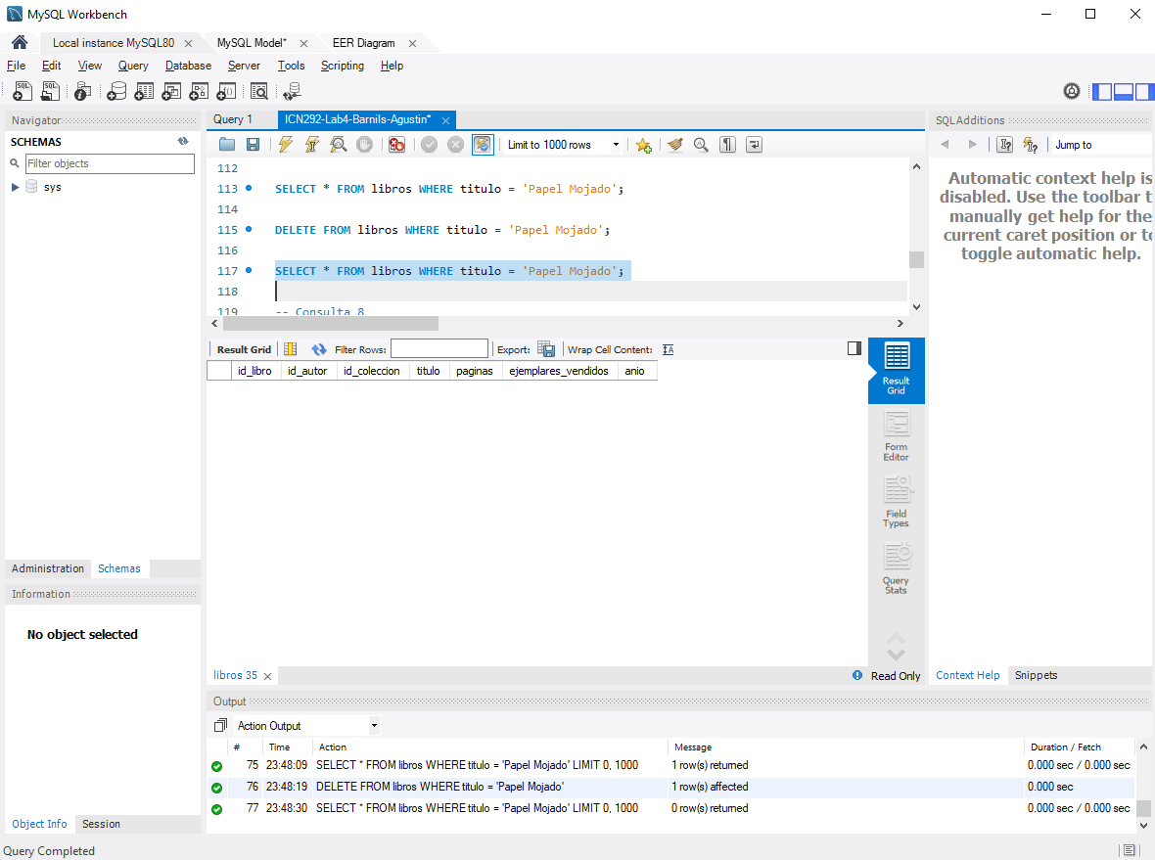

Consulta 8
SELECT titulo, ejemplares_vendidos FROM libros WHERE titulo = 'Cielo de Enero';
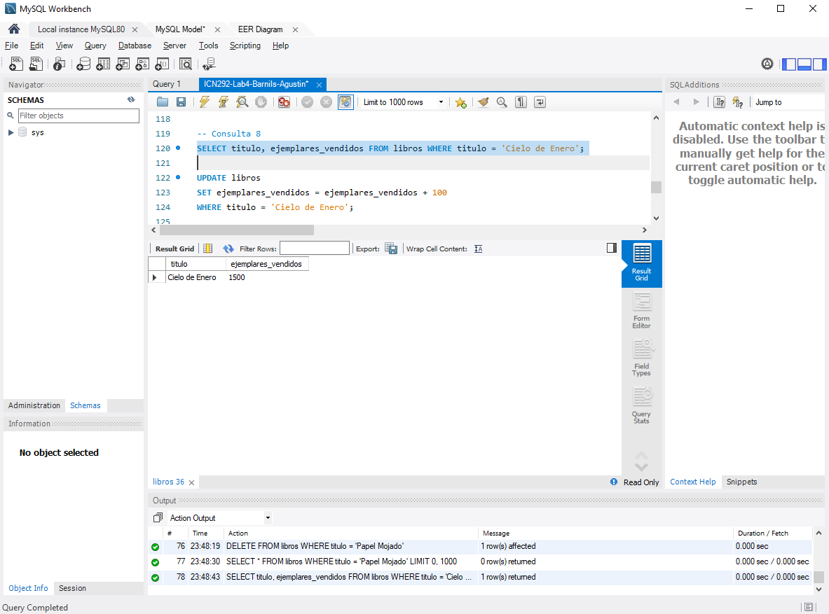
UPDATE libros
SET ejemplares_vendidos = ejemplares_vendidos + 100
WHERE titulo = 'Cielo de Enero';

SELECT titulo, ejemplares_vendidos FROM libros WHERE titulo = 'Cielo de Enero';
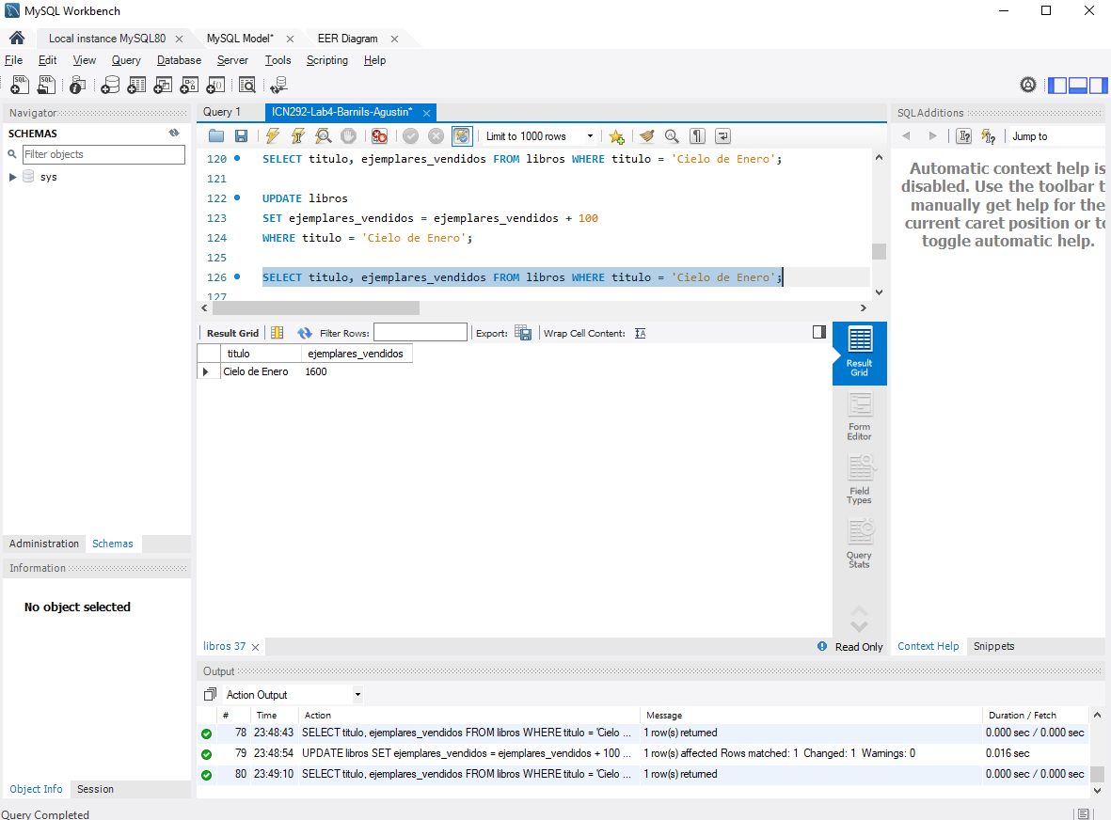
Consulta 9
INSERT INTO colecciones (titulo, fecha_publicacion) VALUES
('Serie Narrativa', '2024-03-15'),
('Serie Ensayo y Poesía', '2023-08-01'),
('Serie Infantil', '2024-05-20');
UPDATE libros SET id_coleccion = 1 WHERE id_autor = 1 OR id_autor = 5;
UPDATE libros SET id_coleccion = 2 WHERE id_autor = 2 OR id_autor = 3;
UPDATE libros SET id_coleccion = 3 WHERE id_autor = 4;

SELECT l.titulo AS libro,
c.titulo AS coleccion,
c.fecha_publicacion
FROM libros l
JOIN colecciones c ON l.id_coleccion = c.id_coleccion
ORDER BY c.titulo, l.titulo;
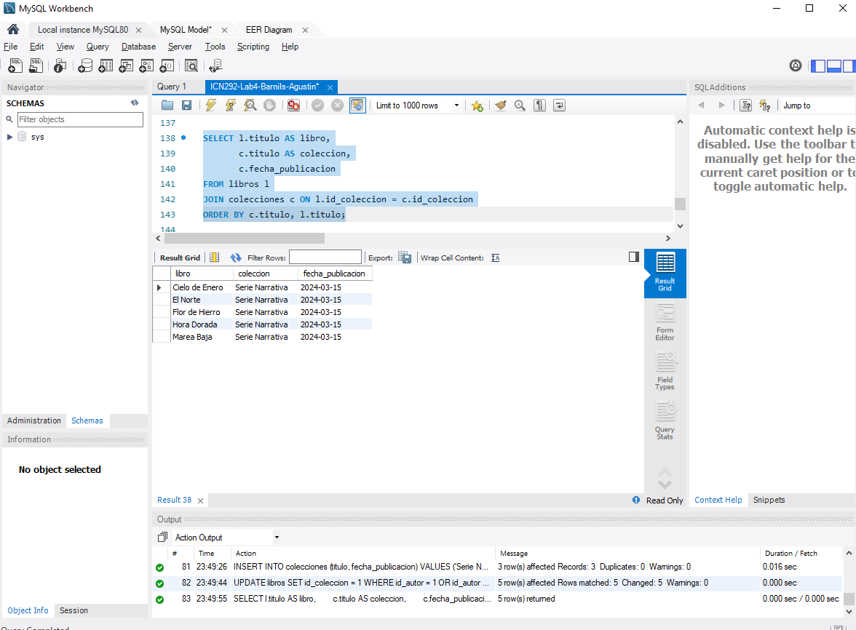

Consulta 10
INSERT INTO pagos (id_autor, fecha_pago, monto) VALUES
(1, '2026-03-31', 350000.00),
(1, '2026-09-30', 420000.00),
(4, '2026-06-30', 780000.50),
(2, '2026-07-15', 215000.00);
SELECT a.nombre, p.fecha_pago, p.monto
FROM pagos p
JOIN autores a ON p.id_autor = a.id_autor
ORDER BY p.fecha_pago;
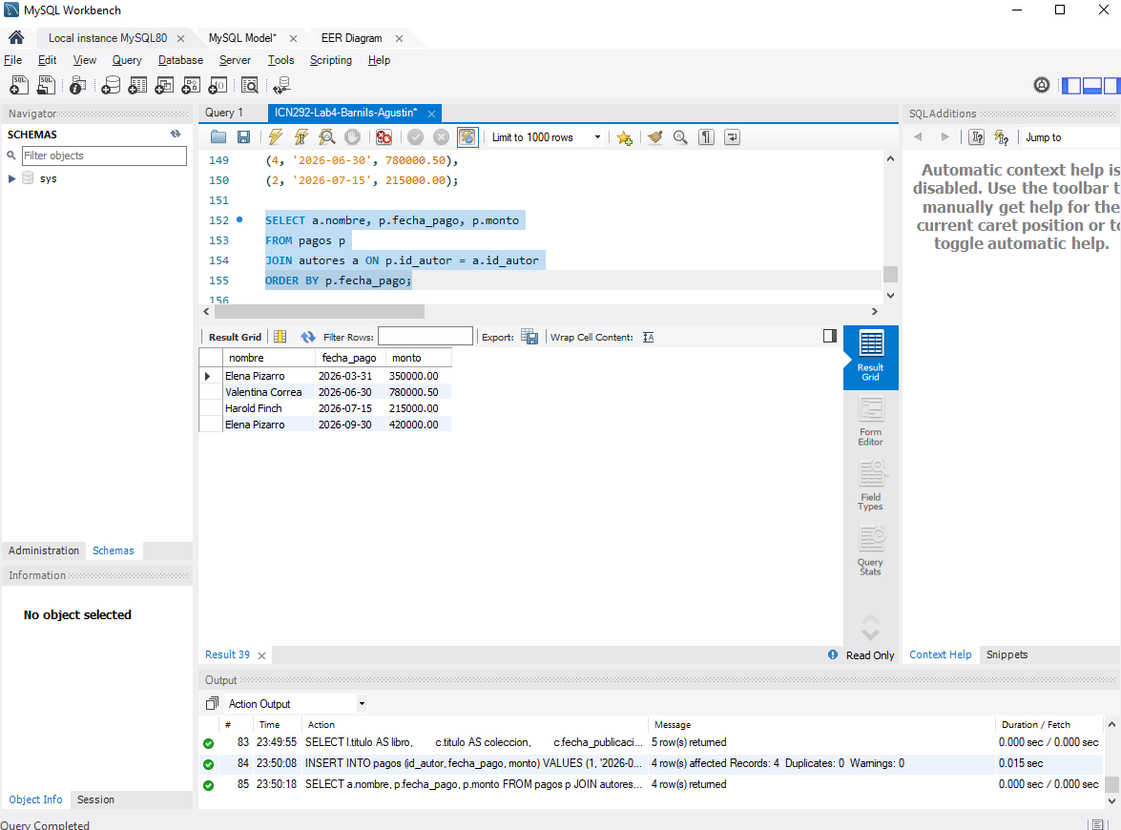

SELECT a.nombre, SUM(p.monto) AS total_pagado
FROM pagos p
JOIN autores a ON p.id_autor = a.id_autor
GROUP BY a.id_autor, a.nombre
ORDER BY a.nombre;


